Bài 45: Thể tích của một hình
I. Trắc nghiệm:
Bài 1. Khoanh vào đáp án chứa câu trả lời đúng
a) Hình có 6 mặt là các hình vuông bằng nhau là ?
A. Hình tam giác | B.Hình hộp chữ nhật | C. Hình lập phương | D. Hình thoi

b) Thể tích của hình nào lớn hơn ?
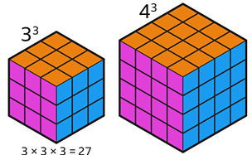

Hình 2
Hình 1

A. Hình 1 | B. Hình 2 | C. Hai hình bằng nhau
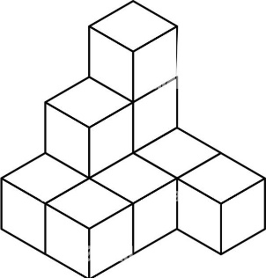
c) Em hãy quan sát hình bên và cho biết hình đó có bao nhiêu khối lập phương nhỏ ?
A. 7 B. 9 C. 8 D. 10

d) Em hãy quan sát hình hộp chữ nhật bên và cho biết c là ?
A. Chiều dài B. Chiều rộng C. Chiểu cao
c

b
a
Bài 2. Quan sát các hình sau và trả lời câu hỏi.
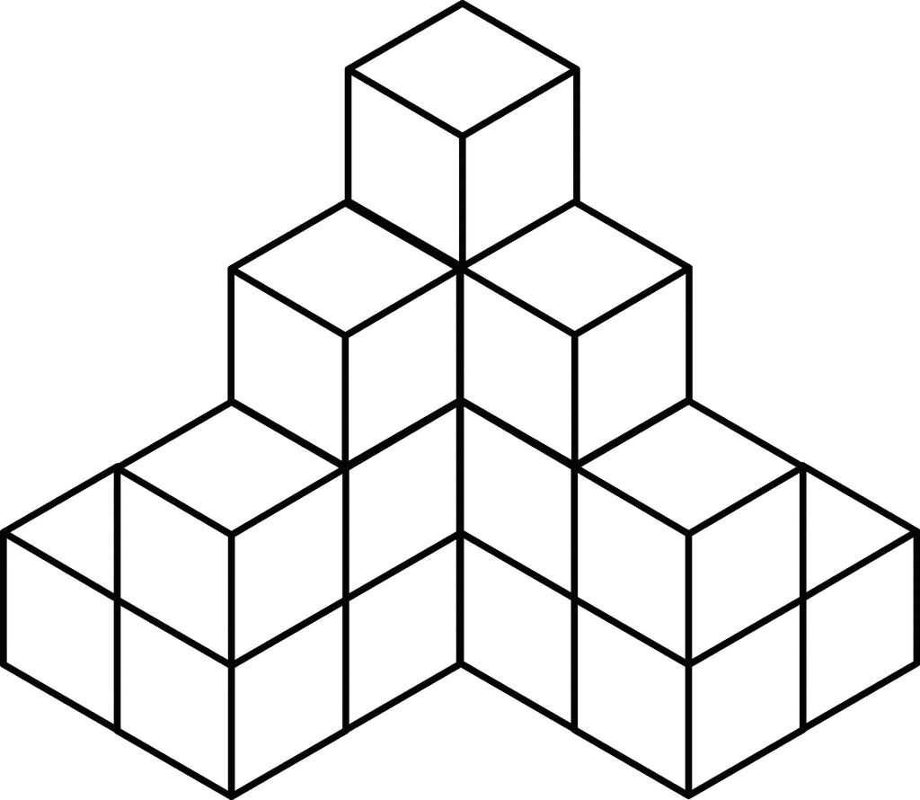
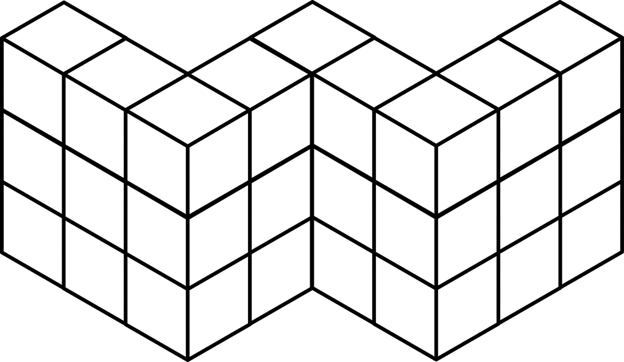

Hình a Hình b
a) Hình a gồm bao nhiêu khối lập phương nhỏ ?
b) Hình b gồm bao nhiêu khối lập phương nhỏ ?
c) Thể tích của hình nào lớn hơn ?
II. Tự luận:
Bài 1. Quan sát các hình sau và trả lời câu hỏi
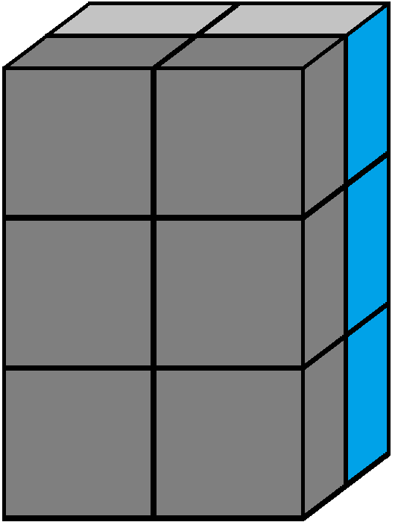
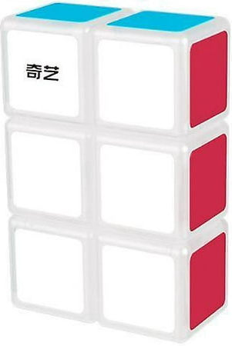

Hình 1 Hình 2
a) Hình 1 là hình gì ? Có bao nhiêu khối lập phương nhỏ ghép thành ?
b) Hình 2 là hình gì ? Có bao nhiêu khối lập phương nhỏ ghép thành ?
c) An nói hình 2 có thể tích lớn hơn hình 1 ? Theo em, An đúng hay sai ? Vì sao ?
………………………………………………………………………………………………………………………………………………………………………………………………………………………………………………………………………………………………………………………………………………………………………………………………………………………………………………………
Bài 2. Quan sát hai hình được ghép từ các khối lập phương nhỏ sau và trả lời các câu hỏi ?

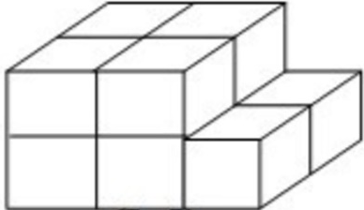
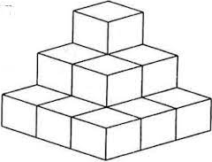

Hình 1 Hình 2
a) Hình 1 có … khối lập phương nhỏ ghép thành.
b) Hình 2 có … khối lập phương nhỏ ghép thành
c) Hình 1 có thể tích …… Hình 2.
Bài 3. Khối rubik 2 x 2 x 3 được cấu tạo từ các khối lập phương nhỏ cạnh 22 mm như hình

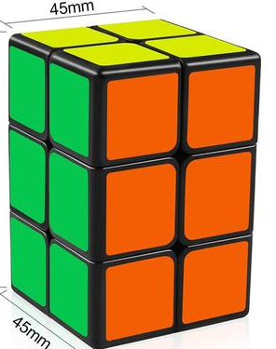

22 mm

a) Em hãy cho biết khối rubik 2 x 2 x 3 trên được ghép từ bao nhiêu khối lập phương nhỏ ?
b) Em hãy tính chiều cao của khối rubik 2 x 2 x 3 trên ?
c) Em hãy tính chiều dài và chiều rộng của khối rubik 2 x 2 x 3 trên ?

